‘ЗВІТ

про виконання лабораторної роботи № 5.3

« **Функції, що містять розгалуження та цикли з рекурентними співвідношеннями**»

з дисципліни

«Алгоритмізація та програмування»

Студентки групи РІ-11

Дєєвої Анни Владиславівни

Умова завдання:

**Варіант 8.**

Обчислити і вивести на екран у вигляді таблиці значення виразу від дійсного *r* на інтервалі від *rпоч* до *rкін* з *n* відрізками розбиття інтервалу. Параметри rпоч, rкін, n вводяться з клавіатури. Таблиця має містити заголовок та шапку. Кожний рядок таблиці має містити значення *r* та значення виразу. Використовувати допоміжний алгоритм, реалізований за допомогою окремої функції. При обчисленні значення доданків в сумі використовувати рекурентні співвідношення.

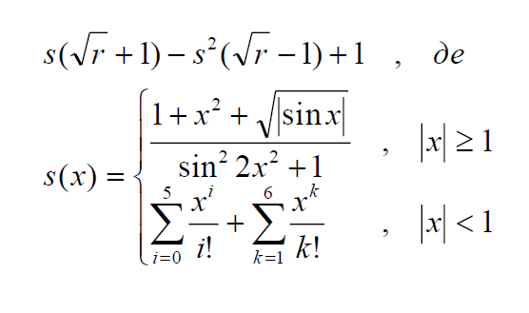

Блок-схеми алгоритму програми та кожної функції:

…

UML-діаграма дії програми та кожної функції:

…

Структурна схема програми:

…

Текст програми:

…

Посилання на git-репозиторій з проектом:

…

Результати unit-тесту:

…

Висновки: